Информация к проекту решения по заявлению:
1.3 Вихорев Е. А.
Земельный участок:
адрес: обл. Новосибирская, г. Новосибирск, Октябрьский р-н, ул. Переселенческая, дом 116;
кадастровый номер. 54:35:073600:3;
площадь- 642 кв.м.;

Планшет № 2539
Зонирование: Подзона специализированной малоэтажной общественной застройки (ОД-4.1)
Запрос: «для индивидуального жилищного строительства (2.1) – индивидуальные жилые дома»
Планируется: реконструкция индивидуального жилого дома

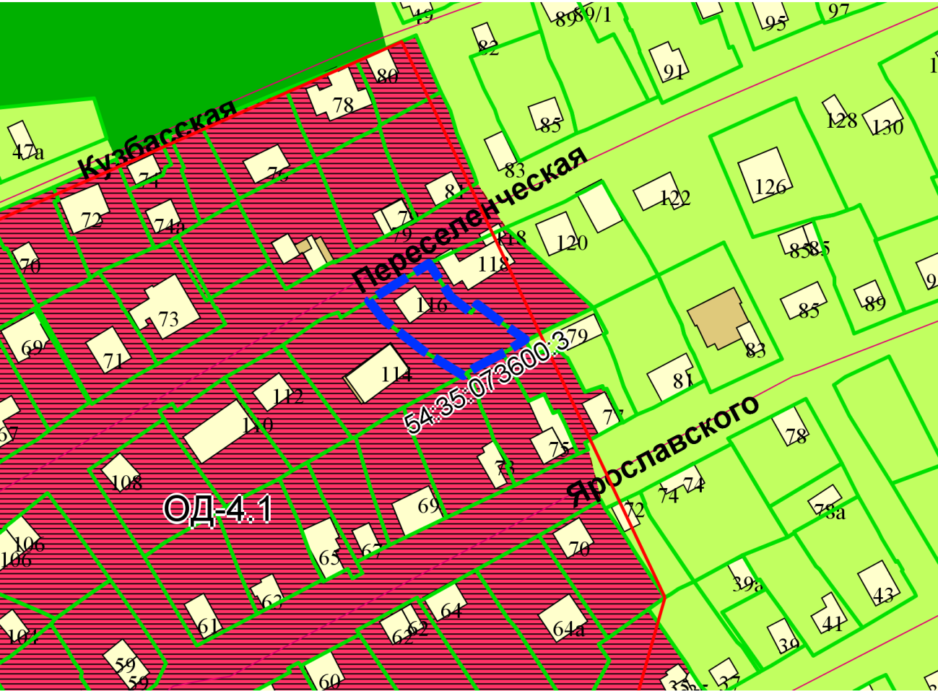
Приложения к заявлению:

